EXMO. SR. PRESIDENTE DA CÂMARA MUNICIPAL DE SUMARÉ

Indico ao Exmo. Senhor Prefeito Municipal, junto ao Departamento competente, no sentido de realizar troca de lâmpada em postes na Rua José Luiz Duarte, na altura dos números 190, em frente ao Hotel Jaguary, centro de Sumaré.

**Justificativa:** Tal indicação se justifica, tendo em vista deixar parte da rua em completa escuridão, gerando insegurança nos moradores.

Sala de Sessões, 20 de março de 2023.

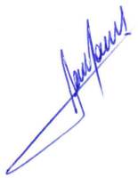

**RODRIGO DORIVAL GOMES**

Vereador

Cidadania

